**KATA PENGANTAR**

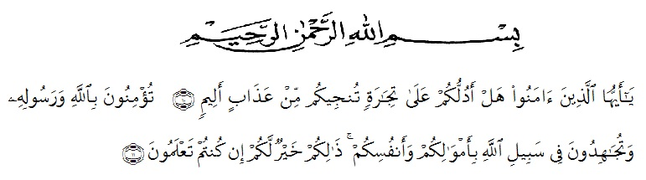

**Artinya** : ‘’Hai orang-orang yang beriman, sukakah kamu aku tunjukkan suatu perniagaan yang dapat menyelamatkanmu dari azab yang pedih? (10). (Yaitu) kamu beriman kepada Allah dan RasulNya dan berjihad di jalan Allah dengan harta dan jiwamu. Itulah yang lebih baik bagimu, jika kamu mengetahui.(11) (QS. ash-Shaff: 10-11)’’

Syukur Alhamdulillah peneliti ucapkan terhadap kehadirat Allah SWT, yang telah melimpahkan rahmat hidayah, dan karunianya pada peneliti hingga peneliti dapat menyelesaikan skripsi ini. Judul yang peneliti pilih dalam skripsi ini adalah: **“Pengaruh Struktur Modal dan Likuiditas Terhadap Kualitas Laba Pada Perusahaan Manufaktur yang Terdaftar di BEI Tahun 2018-2019”.**

Pada kesempatan ini dengan segala kerendahan hati, peneliti ingin mengucapkan terima kasih sebesar-besarnya kepada semua pihak yang telah banyak membantu dalam penulisan skripsi ini.

1. Bapak Dr. KRT. Hardi Muliyono K. Surbakti, Selaku rektor Universitas Muslim Nusantara Al-Washliyah Medan.
2. Ibu Shita Tiara, SE, Ak, M.Si, Selaku Dekan Fakultas Ekonomi
3. Ibu Debbi Chyntia Ovami. S.Pd, M.Si selaku Ketua Program Studi Akuntansi Universitas Muslim Nusantara Al-Washliyah Medan
4. Ibu Ratna Sari Dewi, SE, Spd, M. Si selaku Dosen Pembimbing I yang telah meluangkan waktu di sela-sela kesibukan untuk memberikan bimbingan, arahan dan wejangan selama proses penulisan skripsi ini.
5. Ibu Junita Putri Rajana Harahap, SE, M.Si, Ak selaku Dosen Pembimbing II yang telah meluangkan waktu di sela-sela kesibukan untuk memberikan bimbingan, arahan dan wejangan selama proses penulisan skripsi ini.
6. Bapak/Ibu dosen Universitas Muslim Nusantara Al-Washliyah Medan yang telah memberikan ilmu yang bermanfaat bagi pengembangan wawasan keilmuan selama mengikuti perkuliahan dan penulisan skripsi ini
7. Ucapan terima kasih kepada kedua orang tua tercinta yang selalu memberikan semangat, kasih sayang, do’a yang tulus serta dukungan kepada penulis baik moril maupun materil selama penulis menuntut ilmu di Universitas Muslim Nusantara Al-Washliyah.

Dalam hal ini, peneliti menyadari masih banyak kekuarangan dalam penelitian ini yang disebabkan keterbatasan pengetahuan dan pengalaman. Peneliti mengharapkan masukan dan saran dari para pembaca untuk menyempurnakan skripsi ini. Semoga skripsi ini bermanfaat bagi para pembaca. Terima kasih.

Medan, Januari 2021

Peneliti

**Lukman Nauli Siregar**

**163224040**